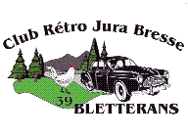

PIQUE-NIQUE DU 13 JUILLET 2014
A BOUHANS

Nous voici réunis, soit environ 80 personnes pour le traditionnel pique-nique qui a eu lieu cette année encore à LA BALME, à l’invitation de notre président François DUBOURG.

Cette année pas de soleil pour une grande partie de la journée puisque la pluie est au rendez-vous. Mais pas de soucis nous serons tous à l’abri pour l’apéritif et le repas.

Très bonne ambiance festive tout au long de l’après-midi.

Le soleil est presque revenu, mais trop tard, car il faut se séparer après cette excellente journée.

Merci à tous ceux et celles qui ont organisé cette belle journée.

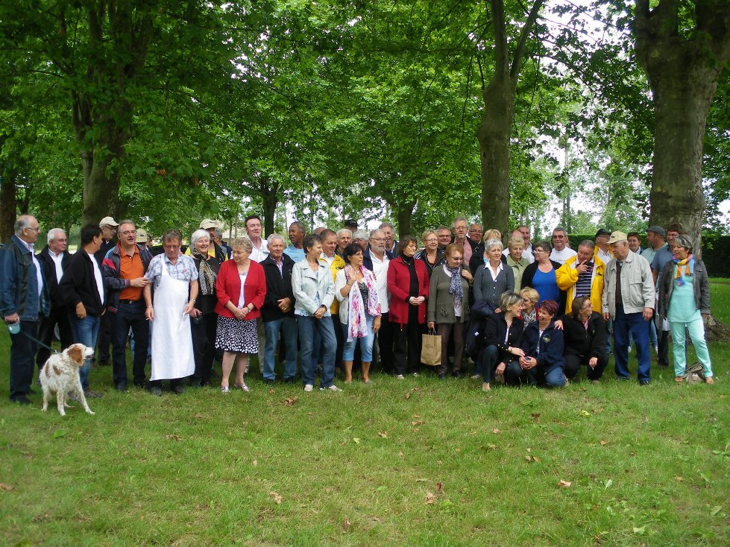
A vos marques …. prêts …. partez !!!

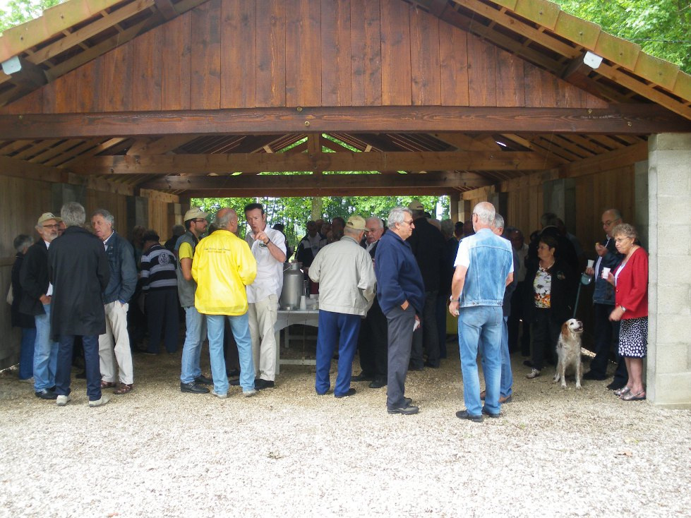
Premiers arrivés à l’apéro…..

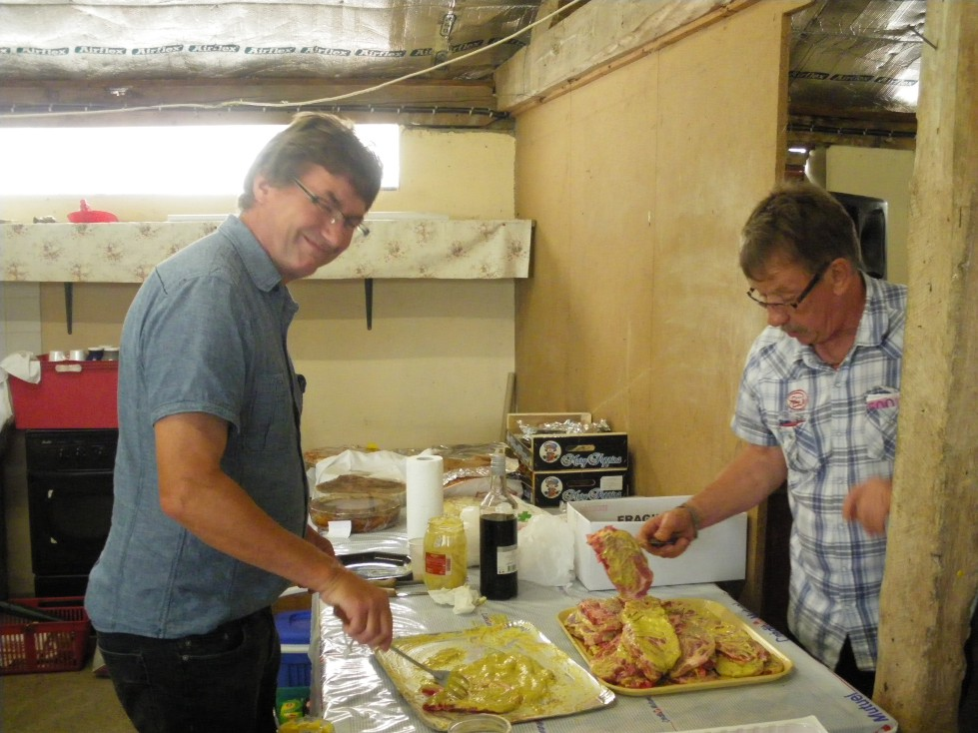
Préparatifs pour l’épreuve suivante….

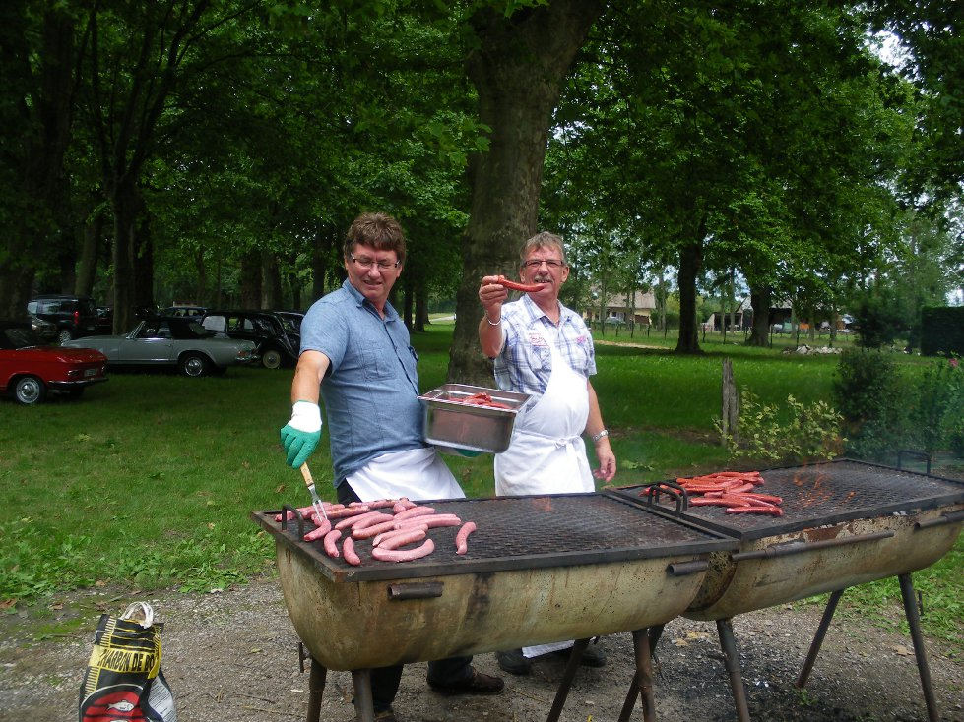
Présentation de l’épreuve …

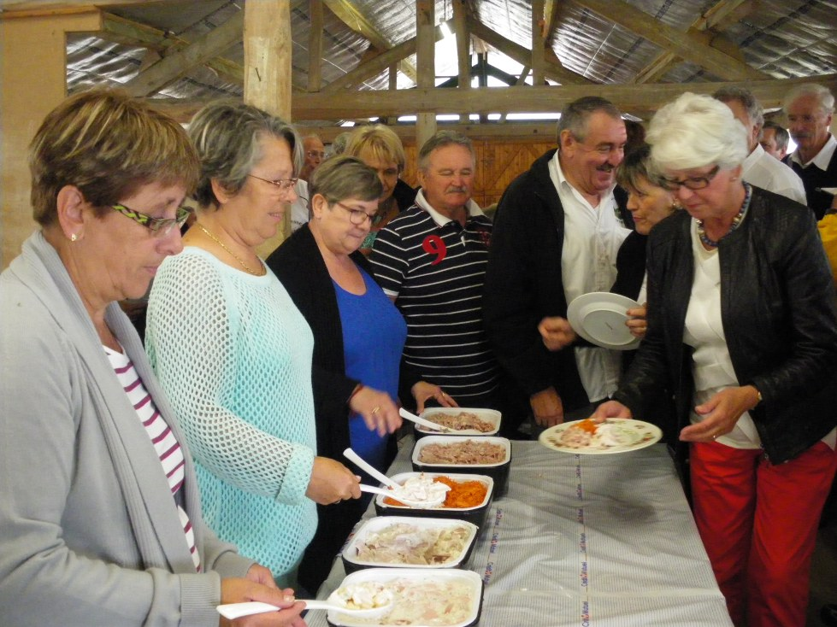
Encouragements de la part des participantes ….

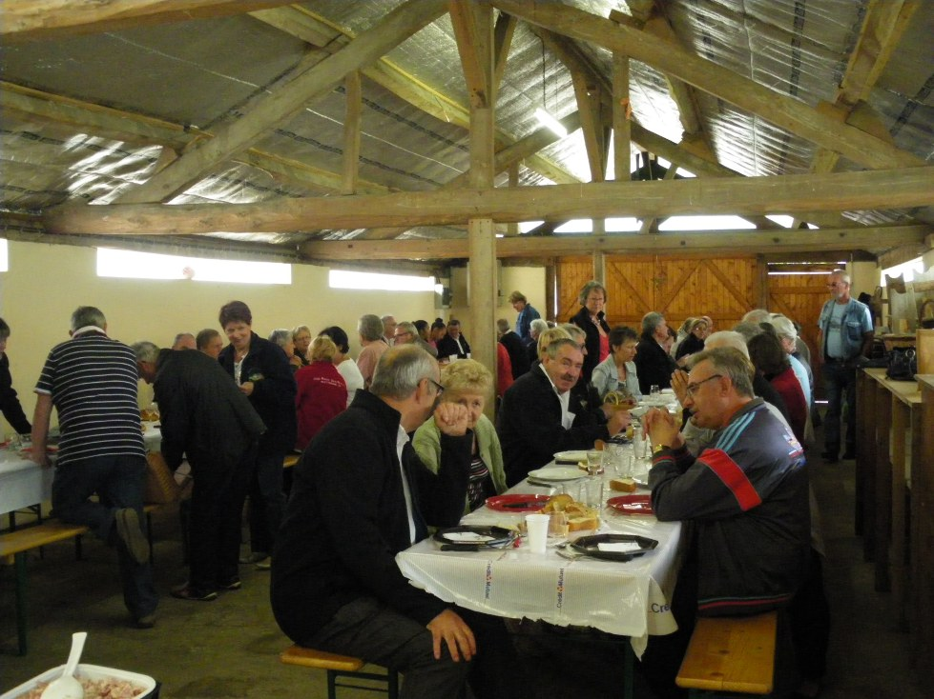
Et … tous à tables pour un bon repas bien mérité !

Tous à vos fourchettes et à l’année prochaine !

-- FIN DES FESTIVITES --

